Бекітемін:
Оқу ісі жөніндегі орынбасары: ____________________

Қазақстан Республикасы Оқу-ағарту министрлігі
______________________________________________
(білім беру ұйымының атауы)
Қысқа мерзімді (сабақ) жоспары
Толық ішкі шағылу
(сабақтың тақырыбы)

Бөлім: | Геометриялық оптика
Педагогтың аты-жөні:
Күні:
Сынып: 11 | Қатысушылар саны: | Қатыспағандар саны:
Сабақтың тақырыбы: | Толық ішкі шағылу
Оқу бағдарламасына сәйкес оқыту мақсаттары: | 11.6.2.4 - жарық сигналдарын тасымалдауда оптоталшықты технологияның артықшылығын түсіндіру
Сабақтың мақсаты: | - толық ішкі шағылу құбылысын түсіндіреді  - шекті бұрышты sin α₀ = n₂/n₁ арқылы есептейді  - оптоталшықтың құрылысы мен жұмыс принципін сипаттайды  - жарық сигналдарын тасымалдауда оптоталшық технологиясының артықшылығын түсіндіреді
Құндылықтарға баулу: | «Адал азамат» бағдарламасы бойынша: Заң және тәртіп.  «Тәртіпке бағынған құл болмайды, тәртіпсіз ел болмайды» – Бауыржан Момышұлы.  Құндылық топтық жұмыстағы жауапкершілік пен өзара құрмет арқылы жүзеге асады.
Сабақтың барысы:
Сабақтың кезеңі/ уақыт | Педагогтің әрекеті | Оқушының әрекеті | Бағалау | Ресурстар
Сабақтың басы  5 минут  Ұйымдастыру, қызығушылықты ояту, мақсат қою | Ұйымдастыру кезеңі. Сәлемдесу, түгендеу, бағалау парағын тарату.  Білімді өзектендіру: «Шынжыр». Оқушылар «Жарықтың сыну заңы» тақырыбы бойынша бір-біріне тізбектей сұрақ қояды.  Проблемалық сұрақ: Мұхит түбімен тартылған оптикалық кабель Еуропа мен Америка арасында секундына терабиттер жібереді. Жарық қалай «қашпайды»?  Оқушылардың болжамдары тыңдалып, сабақтың тақырыбы мен мақсаты бірге анықталады. | Сұрақ құрастырады және жауап береді.  Болжам айтып, мақсатты анықтауға қатысады. | ҚБ: ауызша кері байланыс, «Бас бармақ». | Слайд  Бағалау парағы
Үй тапсырмасын тексеру  8 минут  «Төңкерілген сынып» | Оқушылар үйде тақырып бойынша бейнесабақты (Bilimland) көріп келген. Түсінікті тексеру сұрақтары:  - sin α₀ = ? (n₂/n₁)  - Оптоталшықта өзек n? (қабықтан көп)  - Толық шағылу шарты? (тығыздан сирекке, α > α₀)  Жауаптары бойынша сынып «түсінді» / «қайталау керек» топтарына бөлінеді. | Сұрақтарға жауап береді, түсініксіз тұстарды атайды. | ҚБ: «Бағдаршам» карточкалары. | Bilimland (QR)
Терең түсіндіру  9 минут  Күрделі тұстар | Мұғалім «қайталау керек» тобымен күрделі тұстарды талдайды, «түсінді» тобы үлгі есепті өз бетінше шығарады:  - Тығыз ортадан сирек ортаға өткенде α > α₀ болса – толық ішкі шағылу.  - sin α₀ = n₂/n₁.  - Оптоталшық: өзек (n₁) + қабық (n₂ < n₁).  - Артықшылықтары: жоғары өткізу қабілеті, аз шығын, электромагниттік кедергіге төзімді, қауіпсіз.  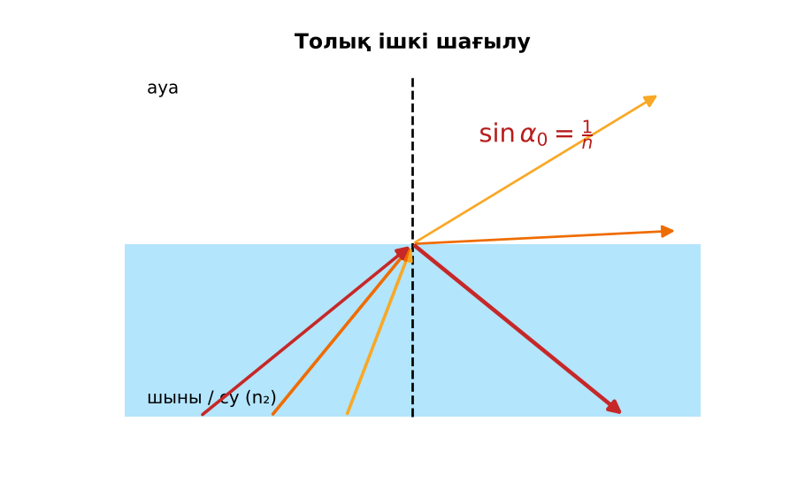  1-сурет. Толық ішкі шағылу  Үлгі есеп / мысал. Шекті бұрыш  1) sin α₀ = 1/n.  2) Алмаз n = 2,42: α₀ ≈ 24,4°.  Жауабы: 24,4°. | Топтарға бөлініп, деңгейіне сай жұмыс істейді. | Дескриптор:  - толық ішкі шағылу құбылысын түсіндіреді;  - топта/жұпта белсенді жұмыс істейді.  2 балл | Физика 11-сынып оқулығы  Слайд
Бекіту  5 минут  «Карусель» | «Карусель». Топтар кезекпен әр үстелдегі тапсырманы орындап, келесіге ауысады, алдыңғы топтың шешімін тексереді.  Үлгі: өзек n₁ = 1,48, қабық n₂ = 1,46: sin α₀ ≈ 0,986 → α₀ ≈ 80,6°. | Тапсырманы орындайды. | Дескриптор: шешімді дұрыс рәсімдейді.  1 балл | Карточка
Сергіту сәті  2 минут | «Маятник». Оқушылар қолдарымен маятниктің тербелісін көрсетеді: баяу – жылдам – тоқтау. | Қимылмен орындайды. | – | –
Сабақтың ортасы  11 минут  Деңгейлік тапсырмалар (жеке жұмыс) | Оқушы деңгейін өзі таңдайды; А деңгейін орындаған оқушы В деңгейіне өтеді (тапсырмалар Қосымша 1-де).  А деңгейі (білу, қолдану):  Шыныдан (n = 1,6) ауаға шекті бұрыш?  В деңгейі (талдау):  Судан ауаға шекті бұрыш? Су астындағы сүңгуір жоғары қарағанда беттен қандай «терезе» көреді?  С деңгейі (жинақтау, бағалау):  Оптоталшық пен мыс кабельді өткізу қабілеті, шығын, қауіпсіздік, бағасы бойынша салыстыр.  ЕББҚ оқушыларына: суретті тірек-сызба және қадамдық нұсқаулық; жұп-тьютор (күшті оқушымен бірге жұмыс). | Деңгейін таңдап, жеке орындайды.  Жауап кілтімен өзін-өзі тексереді. | Дескриптор:  А: шекті бұрышты sin α₀ = n₂/n₁ арқылы есептейді – 2 балл  В: оптоталшықтың құрылысы мен жұмыс принципін сипаттайды – 3 балл  С: жарық сигналдарын тасымалдауда оптоталшық технологиясының артықшылығын түсіндіреді – 4 балл | Деңгейлік карточкалар  Жауап кілті
Сабақтың соңы  5 минут  Бекіту, рефлексия, үй тапсырмасы | Бекіту: LearningApps викторинасы (мұғалім алдын ала дайындайды). Сұрақтар:  - sin α₀ = ? (n₂/n₁)  - Оптоталшықта өзек n? (қабықтан көп)  - Толық шағылу шарты? (тығыздан сирекке, α > α₀)  LearningApps: https://learningapps.org/  Рефлексия «Шығу парағы»: стикерге бір жаңа білімін және бір сұрағын жазып, есік алдындағы тақтаға жапсырады.  Үй тапсырмасы (таңдау бойынша):  - А: §27; 2 есеп.  - В: Су ағынымен «жарық өткізгіш» тәжірибесі.  - С: Қазақстандағы оптоталшықты желілер туралы. | Викторинаға жауап береді.  Балын қосып, өзін-өзі бағалайды.  Рефлексия жасайды. | Дескриптор: викторина сұрақтарының 80%-ына дұрыс жауап береді – 1 балл  Шкала: 90–100% «өте жақсы», 70–89% «жақсы», 50–69% «қанағаттанарлық» | LearningApps (QR)  Kundelik.kz
Мұғалімге ескерту: оқушылар жиі жіберетін қателер
- Толқынжолдағы жарық сыртқа шығып кетеді. → Толық шағылады.
Өмірмен байланыс
Талшықты-оптикалық кабель – Қазақстанның транзиттік интернет магистралі.
Тапсырмалардың жауап кілті
Тапсырма | Жауабы
А | α₀ ≈ 38,7°.
В | α₀ ≈ 48,8°; ≈ 97° конус ішінде аспанды көреді (Снелл терезесі).
С | Оптоталшық: жылдамырақ, шығын аз, кедергіге төзімді; бірақ орнату қымбатырақ.
Қосымша 1 | ≈ 62°.
Қосымша 2 | Толық ішкі шағылу.
Үлгі есеп | 24,4°.

Қосымша 1. Оқушыға арналған тапсырмалар парағы (басып шығаруға)
Аты-жөні: ____________________ **Сынып:** __ **Күні:** ______

А деңгейі
Шыныдан (n = 1,6) ауаға шекті бұрыш?
____________________________________________________________________________________________
____________________________________________________________________________________________

В деңгейі
Судан ауаға шекті бұрыш? Су астындағы сүңгуір жоғары қарағанда беттен қандай «терезе» көреді?
____________________________________________________________________________________________
____________________________________________________________________________________________
____________________________________________________________________________________________

С деңгейі
Оптоталшық пен мыс кабельді өткізу қабілеті, шығын, қауіпсіздік, бағасы бойынша салыстыр.
____________________________________________________________________________________________
____________________________________________________________________________________________
____________________________________________________________________________________________

Қосымша тапсырмалар
1) Шыны (1,5) – су (1,33) шекарасында α₀?
____________________________________________________________________________________________
2) Эндоскоп принципі.
____________________________________________________________________________________________
Қосымша 3. Тірек-конспект (бос орындарды сабақ барысында толтыр)
Тақырып: Толық ішкі шағылу

• Тығыз ортадан сирек ортаға өткенде α > α₀ болса – толық ішкі шағылу.
• sin α₀ = n₂/n₁.
• Оптоталшық: өзек (n₁) + қабық (n₂ < n₁).
• Артықшылықтары: жоғары өткізу қабілеті, аз шығын, электромагниттік кедергіге төзімді, қауіпсіз.

Есімде қалған формула / ереже: ____________________________________________________________
____________________________________________________________________________________________
Қосымша 2. Бағалау парағы (әр оқушыға)
Кезең | Дескриптор | Балл | Менің балым
Күрделі тұстар | Дескриптор: - толық ішкі шағылу құбылысын түсіндіреді; - топта/жұпта белсенді жұмыс істейді. | 2
«Карусель» | Дескриптор: шешімді дұрыс рәсімдейді. | 1
Деңгейлік тапсырмалар (жеке жұмыс) | Дескриптор: А: шекті бұрышты sin α₀ = n₂/n₁ арқылы есептейді – 2 балл В: оптоталшықтың құрылысы мен жұмыс принципін сипаттайды – 3 балл С: жарық сигналдарын тас | 9
Бекіту, рефлексия, үй тапсырмасы | Дескриптор: викторина сұрақтарының 80%-ына дұрыс жауап береді – 1 балл Шкала: 90–100% «өте жақсы», 70–89% «жақсы», 50–69% «қанағаттанарлық» | 1
Барлығы | 11–13 «өте жақсы», 8–10 «жақсы», 6–7 «қанағаттанарлық» | 13

Қосымша 4. Көрнекілік (интерактивті тақтаға немесе басып шығаруға)
1-сурет. Толық ішкі шағылу

Суретпен жұмыс (сұрақтар): 1) Суретте қандай құбылыс/құрылғы бейнеленген? 2) Қандай физикалық шамалар көрсетілген және олар қалай байланысқан? 3) Суретке сүйеніп, өмірден бір мысал келтір.
Сандық ресурстар (QR-кодтар)
PhET – симуляция  https://phet.colorado.edu/en/simulations/bending-light   | LearningApps – викторина  https://learningapps.org/   | Bilimland – видеосабақ  https://bilimland.kz/   | OPIQ – цифрлық оқулық  https://www.opiq.kz/  

